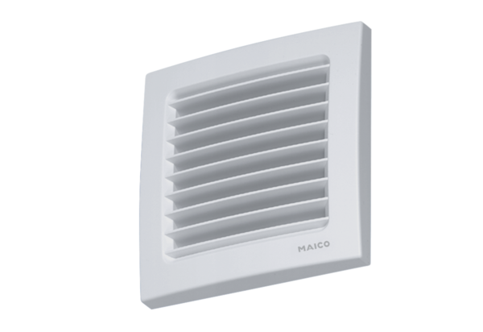Grille intérieure, réglable AZE 100Unité de conditionnement : 1 pièceGamme: K
Numéro de référence : 0059.0959Fabricant : MAICO

